GPS校准

当存在定位位置有较明显的偏差时，或者当前条件不允许获取参考点的GPS，可以通过以下的方法获取参考点的GPS值。

在开放平台上通过添加基站的方式选取两个参照点，记录下对应的X,Y坐标。
获取X,Y坐标：
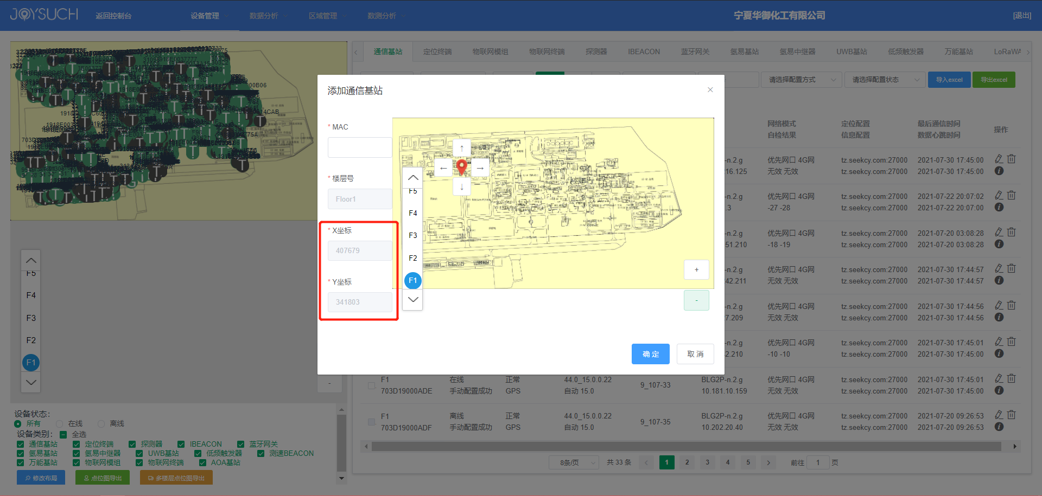
上图为每个参照点的获取截图

在应用平台中通过画围栏的方式获取参照点的GPS坐标：
画个带有两个参考点的电子围栏（记住戳点顺序）
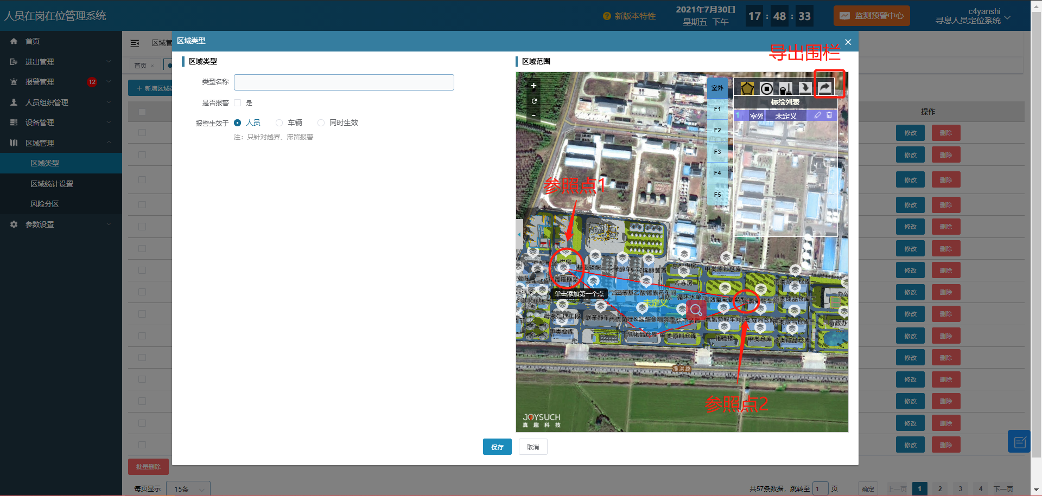
导出这个围栏会有一个json文件，打开json文件如下图：
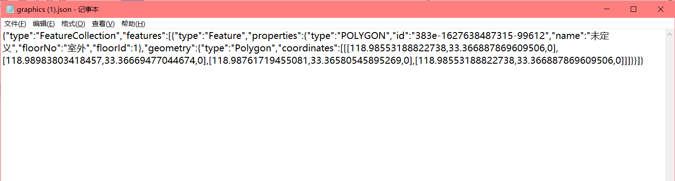
看起来比较费劲，可以全选内容到https://www.json.cn下解析，结果如下：
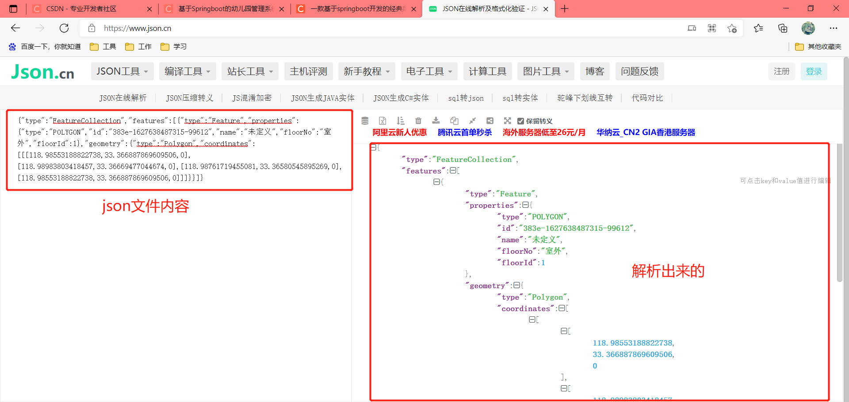
找到对应顺序的数据就是对应参考点GPS坐标。
